- Богаты́рь
- Богаты́[р,] Звуковой файл.
- 1. Герой русских былин, совершающий воинские подвиги.2. перен. Человек очень большой силы, стойкости, отваги.
- Однокоренное слово имеется в хинди «бахадур» – смелый, отважный
- –

Падеж | Слово-помощник | Вопрос | Ед. число | Мн. число
Именительный | есть | кто? что? | Богаты́рь | Богатыри́
Родительный | нет | кого? чего? | Богатыря́ | Богатыре́й
Дательный | даю | кому? чему? | Богатырю́ | Богатыря́м
Винительный | вижу (виню) | кого? что? | Богатыря́ | Богатыре́й
Творительный | любуюсь (творю) | кем? чем? | Богатырём | Богатыря́ми
Предложный | думаю | о ком?  о чём? | О богатыре́ | О богатыря́х

- Морфемный состав
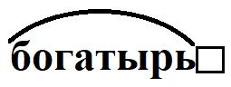
- Богатырский
- Изображение «богатырь»
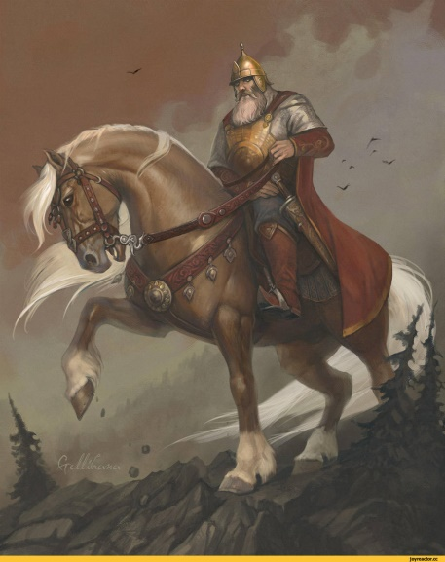
- Скачет на коне богатырь.

- Велича́ть
- ве[л’] и ч а́ [т’]Звуковой файл
- 1. Называть, звать (по имени, отчеству, званию) (устар.)2. В народных обрядах: чествовать поздравительной песней.
- –
- –
- Спряжение глагола в настоящем времени
Лицо | Число Ед. | Число Мн.
1 | Что Я делаю?  Велича́ю | Что МЫ делаем?  Велича́ем
2 | Что ТЫ делаешь?  Велича́ешь | Что ВЫ делаете?  Велича́ете
3 | Что ОН делает?  Велича́ет | Что ОНИ делают?  Велича́ют

- Морфемный состав
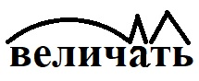
- Величие
- –
- 1. Его величают Иваном (Иван) 2.Величать жениха и невесту.

- Зерно́
- [з’ и р н о́]
- 1. Плод, семя злаков 2.собир. Семена хлебных злаков 3. Небольшой, обычно округлый предмет, мелкая частица чего-нибудь 4.перен. Ядро, зародыш чего-нибудь (книжн.)
- Образовано с помощью суффикса -но от того же корня, что и слово зреть – «созревать». Зерно буквально значит «то, что поспело, является созревшим»
- –

Падеж | Слово-помощник | Вопрос | Ед. число | Мн. число
Именительный | есть | кто? что? | Зерно́ | Зёрна
Родительный | нет | кого? чего? | Зерна́ | Зёрен
Дательный | даю | кому? чему? | Зерну́ | Зёрнам
Винительный | вижу (виню) | кого? что? | Зерно́ | Зёрна
Творительный | любуюсь (творю) | кем? чем? | Зерно́м | Зёрнами
Предложный | думаю | о ком?  о чём? | О зерне́ | О зёрнах

- Морфемный состав
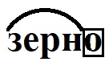
- Зерновой, зёрнышко
- Изображение «зерно»
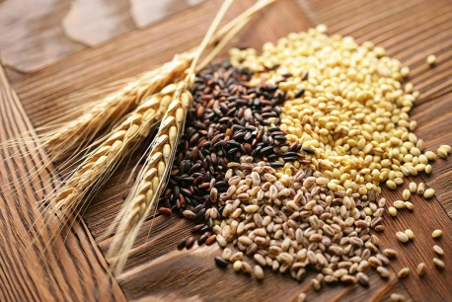
- 1. Ржаное зерно 2.Хлеб в зерне3. Жемчужное зерно 4. Зерно истины.

- Мо́лвить
- [м о́ л в’ и т’]
- Сказать, произнести
- –
- –
- Спряжение глагола в настоящем времени
Лицо | Число Ед. | Число Мн.
1 | Что Я делаю?  Мо́лвлю | Что МЫ делаем?  Мо́лвим
2 | Что ТЫ делаешь?  Мо́лвишь | Что ВЫ делаете?  Мо́лвите
3 | Что ОН делает?  Мо́лвит | Что ОНИ делают?  Мо́лвят
- Морфемный состав
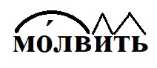
- Молва
- –
- Молви хоть словечко!

- Те́рем
- [т’ э́ р’ э м]
- В Древней Руси: высокий богатый дом
- От греческого teremnon - "дом", "жилище"
- Дом, жилище (синонимы)

Падеж | Слово-помощник | Вопрос | Ед. число | Мн. число
Именительный | есть | кто? что? | Те́рем | Терема́
Родительный | нет | кого? чего? | Те́рема | Теремо́в
Дательный | даю | кому? чему? | Те́рему | Терема́м
Винительный | вижу (виню) | кого? что? | Те́рем | Терема́
Творительный | любуюсь (творю) | кем? чем? | Те́ремом | Терема́ми
Предложный | думаю | о ком?  о чём? | О те́реме | О терема́х

- Морфемный состав
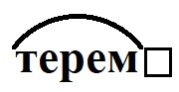
- Теремок
- Изображение «терем»
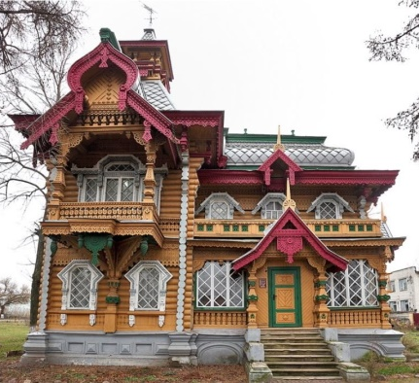
- Приглашал в свой терем.

